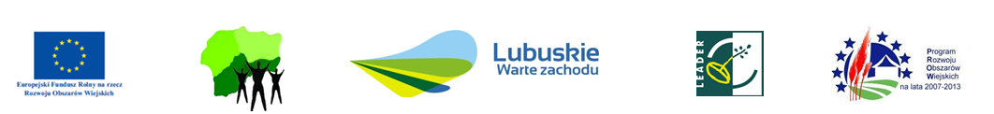

**Zarząd Województwa Lubuskiego**  
na wniosek  
Lokalnej Grupy Działania  
**„Lokalna Grupa Działania Zielone Światło”**

informuje o możliwości składania za pośrednictwem LGD „Lokalna Grupa Działania Zielone Światło” wniosków o przyznanie pomocy w ramach Programu Rozwoju Obszarów Wiejskich na lata 2007-2013, oś 4 LEADER, działanie 4.1/413 – **Wdrażanie lokalnych strategii rozwoju**, t.j. na:

**1. operacje, które odpowiadają warunkom przyznania pomocy w ramach działania „Tworzenie i rozwój mikroprzedsiębiorstw”**

-  termin składania wniosków: **24.06.2013 r. – 08.07.2013 r.**

-  limit dostępnych środków**: 314 726,27 zł**

- minimalne wymagania, których spełnienie jest niezbędne do wyboru projektu przez LGD: Wniosek o przyznanie pomocy zostanie wybrany do finansowania w ramach LSR jeżeli jest zgodny z LSR i uzyska co najmniej 2 punkty w ramach oceny wg lokalnych kryteriów wyboru operacji.

**2. operacje, które  odpowiadają warunkom przyznania pomocy w ramach działania „Różnicowanie w kierunku działalności nierolniczej”**

-  termin składania wniosków: **24.06.2013 r. – 08.07.2013 r.**

-  limit dostępnych środków**: 250 000,00 zł**

- minimalne wymagania, których spełnienie jest niezbędne do wyboru projektu przez LGD:

Wniosek o przyznanie pomocy zostanie wybrany do finansowania w ramach LSR jeżeli jest zgodny z LSR i uzyska co najmniej 2 punkty w ramach oceny wg lokalnych kryteriów wyboru operacji.

**Informacja o możliwości składania wniosków o przyznanie pomocy w ramach działania:** **„Tworzenie i rozwój mikroprzedsiębiorstw” oraz „Różnicowanie w kierunku działalności nierolniczej” jest podawana do publicznej wiadomości po raz ostatni,   
w związku z tym LGD wybiera operacje do wysokości 120% limitu dostępnych środków wskazanego w tej informacji.**

**Miejsce i tryb składania wniosków** - wnioski należy składać bezpośrednio w biurze LGD: „Lokalna Grupa Działania Zielone Światło”, ul. Bohaterów Wojska Polskiego 3, 66-600 Krosno Odrzańskie, w dniach: od poniedziałku do czwartku w godz. 8.00 – 15.00, w piątek   
w godz.8.00 - 13.00.

**Szczegółowe informacje** dotyczące naboru, w tym kryteria wyboru operacji i wykaz niezbędnych dokumentów wraz z formularzem wniosku o przyznanie pomocy, dostępne   
są w biurze oraz na stronie internetowej LGD „Lokalna Grupa Działania Zielone Światło”: www.lgdzs.pl, a także w siedzibie oraz na stronie internetowej Departamentu Programów Rozwoju Obszarów Wiejskich Urzędu Marszałkowskiego Województwa Lubuskiego: [www.prow.lubuskie.pl](http://www.prow.lubuskie.pl) oraz na stronie internetowej Agencji Restrukturyzacji i Modernizacji Rolnictwa: www.arimr.gov.pl.

**Dodatkowych informacji udziela: Katarzyna Sylwanowicz** **tel. 68 359 86 90 wew.31**